Opis materiałów promocyjnych na konferencję trójmorza

L.p. | Nazwa produktu | Poglądowe wymiary | Opis | Zdjęcie poglądowe
1 | Organizer na dokumenty z ekoskóry | Wysokość: 350mm  Szerokość: 260mm  Głębokość: 25mm | Opis: Wykonany z ekoskóry czarny organizer. Do przechowywania dokumentów, wizytówek, kart, długopisów czy tabletu. Ma pomieścić dokumenty formatu A4.  Wyposażony w:  - 1 komorę zamykaną na zamek;  - kieszonki wewnętrzne 7;  - miejsce na długopis;  - klips na dokumenty;  Kolor: Czarny;  Nadruk: logo AWL na froncie, wykonany metodą grawerowania laserowego. | 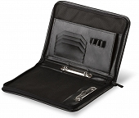  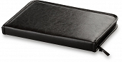
2 | Kubek GENOVA matowy szroniony zielony z logo AWL | Wysokość: 97mm  Średnica: 80mm  Pojemność: 300ml | Opis: Kubek o pojemności 300ml wykonany z grubego, matowego, transparentnego szkła w kolorze zielonym. Opakowanie biały kartonik.  Materiał: Szkło matowe;  Kolor: Transparentny zielony;  Nadruk: wykonany w technologii grawer laserowy, odporny na mycie w zmywarce, FRONT: logo AWL 35x35 mm, na dole kubka adres strony www.awl.edu.pl , BACK: logo konferencji 35x35mm | 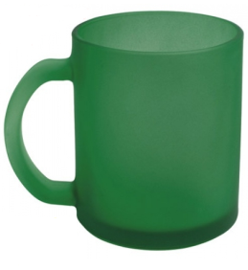
3 | Notes a4 | Wysokość: 297mm  Szerokość: 210mm  Ilość kartek: 60. | Opis: Pełnokolorowy jednostronny druk CMYK/0.  Druk w technologii offsetowej. Na każdej stronie znak wodny w postaci loga AWL oraz na dole strony pełne dane teleadresowe Akademii Wojsk Lądowych.  Notes klejony po krótkim boku. 60 kartek.  Materiał: papier offsetowy o gramaturze 90g;  NADRUK: nadruk AWL zgodnie z SIW | 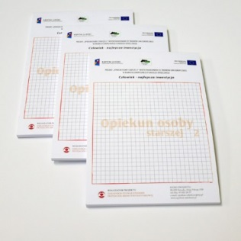
4 | długopis ze wskaźnikiem laserowym i teleskopowym | Wymiary: 150x10x10 (mm) | Opis: metalowy długopis z klasycznym wskaźnikiem teleskopowym oraz wskaźnikiem. Zestaw pakowany w srebrne opakowanie upominkowe. Baterie do długopisu w zestawie.  Kolor: Srebrny;  Materiał: metal;  Nadruk: Grawer logo AWL, strona www.awl.edu.pl, z drugiej strony logo konferencji. | 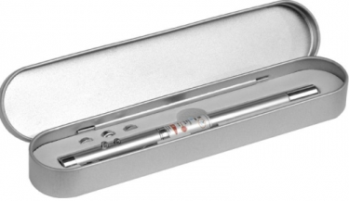  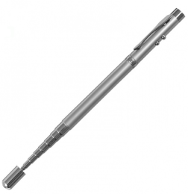
5 | Ulotka projekt 5 | format 147mm x 438mm składana na 3 do formatu 147mm x 147mm | kolor 4/4  papier kred mat 300g  wykończenie folia matowa z lakierem wybiórczym | Według projektu zamawiającego.
6 | smycz cienka z karabinczykiem, GSM, złączką | Szerokość taśmy: 15mm  Długość smyczy: 800mm | Opis: Smycz satynowa barwiona dwustronnie, jednokolorowa, wyposażony w karabińczyk typu „rybka”, zaczep GSM oraz szybkozłączkę.  Kolor: zielony  Nadruk: metodą sublimacji, jeden kolor, logo AWL i logo konferencji naprzemiennie. | 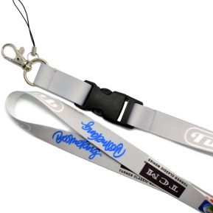
7 | Torba papierowa duża | Wysokość: 310mm  Szerokość: 230mm  Głębokość:  75mm | Opis: Torba z białymi miękkimi bawełnianymi uchwytami, z tekturkami wzmacniającymi górną krawędź oraz dno.  Materiał: papier kreda mat, gramatura minimum 170g/m^2, lakier wybiórczy, dno usztywnione tekturą powlekaną.  Nadruk: nadruk w pełnym kolorze CMYK, obejmujący logo AWL zgodne z SIW, adres strony www.awl.edu.pl; logo zajmuje min. 50% powierzchni, z drugiej strony logo konferencji.  Kolor: biały; | 